容器新增说明文档

1. 容器新增需求

在新增人员或者需要多个环境使用时，使用容器新增一个快捷有效的办法

1. 现有容器说明

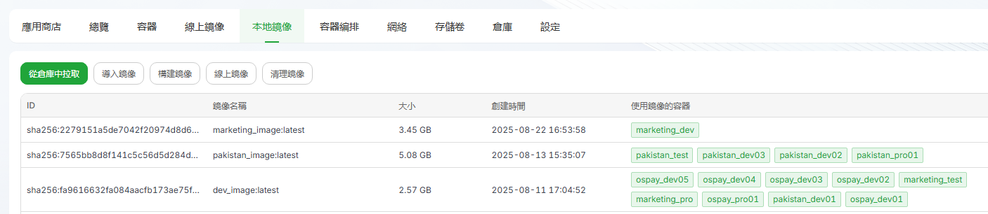

marketing_image：电销平台镜像

pakistan_image：巴基斯坦联调环境

dev_image：Ospay镜像

1. 容器新增步骤

以ospay新增为例

1. 新增容器：在宝塔页面-》本地镜像-》选择dev_image创建容器，输入名称后，即可确定完成新增。

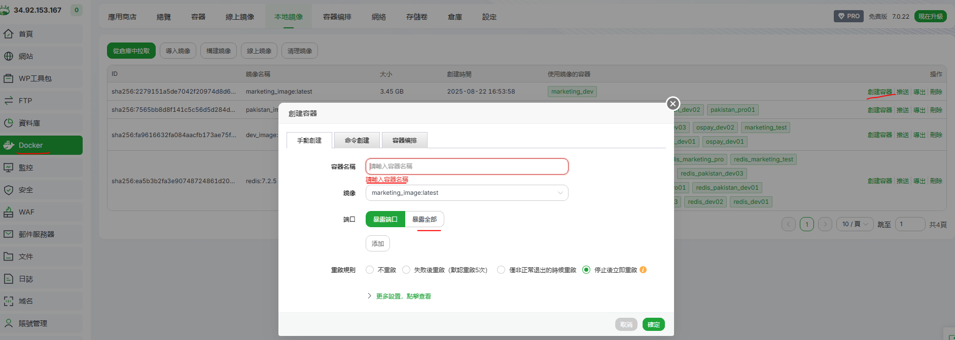

1. 新增redis容器：在宝塔页面-》本地镜像-》创建容器，输入名称后，即可确定完成新增。注意：暴露端口，可选择暴露全部，这样可以在本地直连redis；看个人需求选择。
2. 新增mysql库：在宝塔页面-》资料库-》添加数据库，填写完成后，确定即可

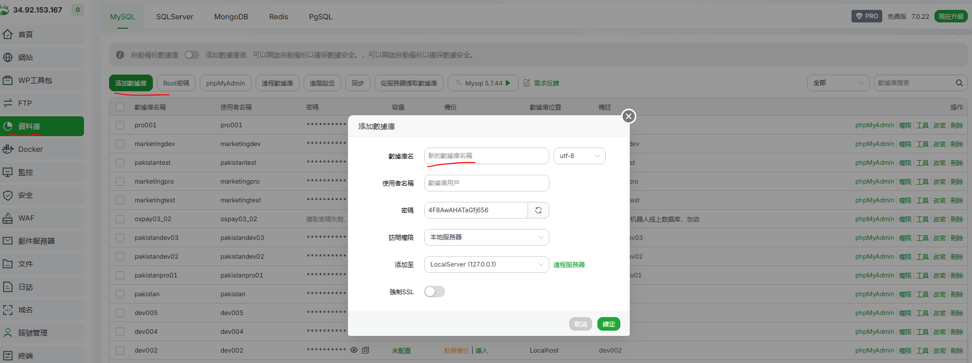

1. mysql数据同步：在宝塔页面-》资料库-》在对应的数据库选择导入；可以选择手动上传，或者导入以前上传的数据库。

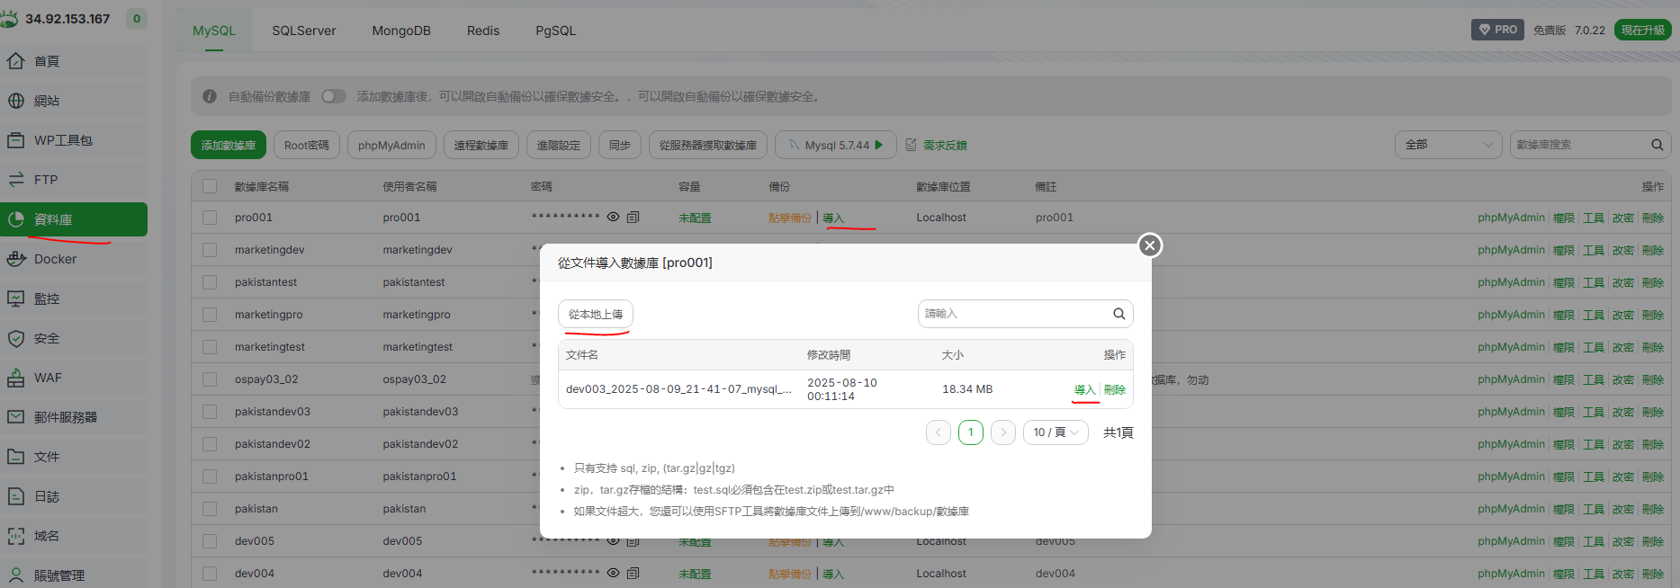

1. redis数据同步：

#确定容器ID

docker ps -a

#将需要同步的文件，同步到容器里面

docker cp /tmp/dump.rdb b4a2ef545bb1:/data/dump.rdb

#同步完再启动容器

docker restart b4a2ef545bb1

注意：同步时，redis一定要是关闭状态，否则数据会丢失。

1. 容器启动：将新增的redis和ospay_dev启动，可以在服务器启动，也可以在宝塔docker启动
2. Mysql绑定访问IP：在宝塔页面-》资料库-》在对应的数据库选择权限-》修改访问权限-》在IP填写ospay_dev容器IP。

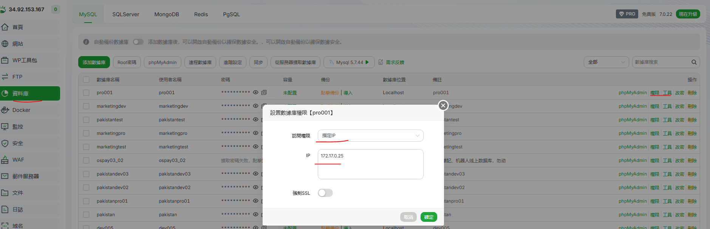

1. 在网站页面，新增4个反向代理网站，具体参考如下图：

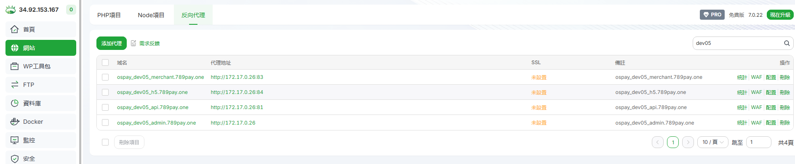

1. 进入容器内部，修改配置

#进入基础目录

cd /www/python/dev/

#修改nginx配置，将ip改为容器IP

vim /etc/nginx/nginx.conf

#修改代码库配置文件，包括redis、mysql、api接口信息

vim api/config.py

vim admin/config.py

vim merchant/config.py

1. 添加jenkins：节点列表-》new node-》填写后，选择复制一个节点

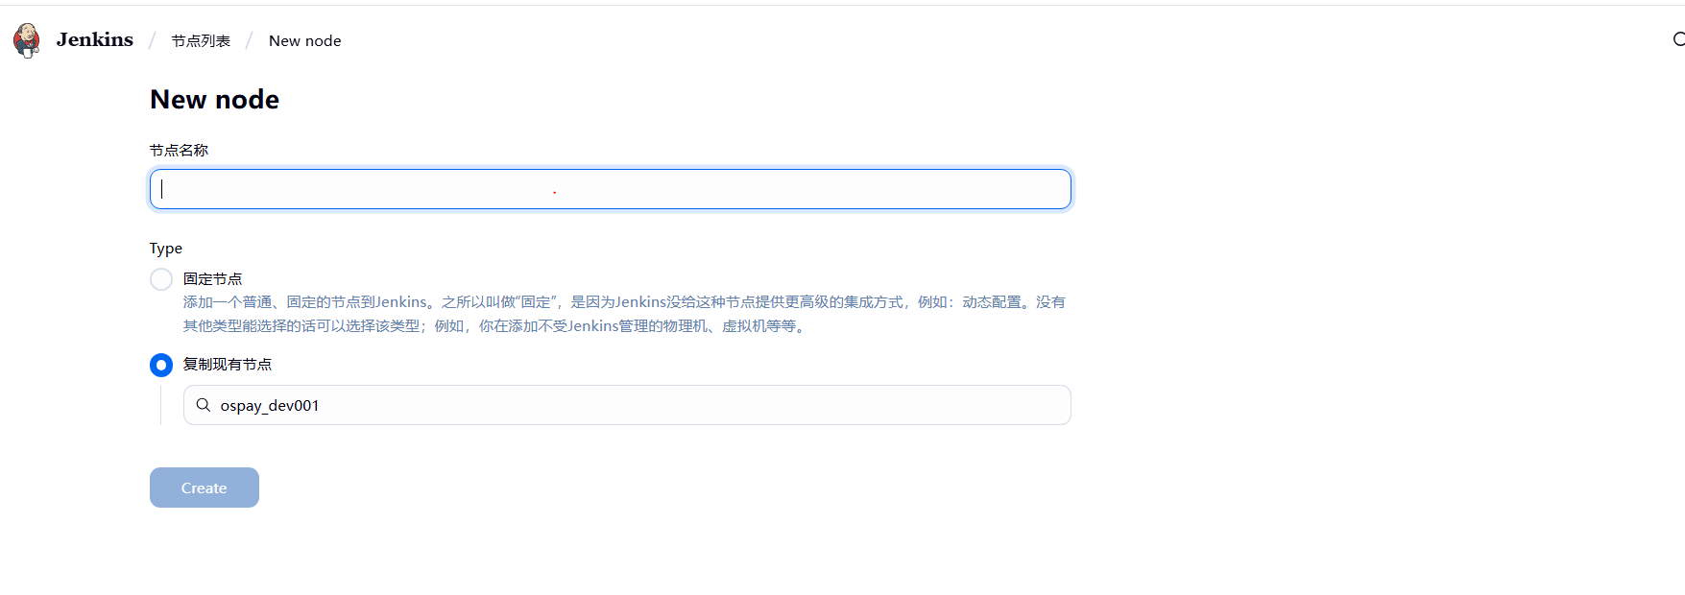

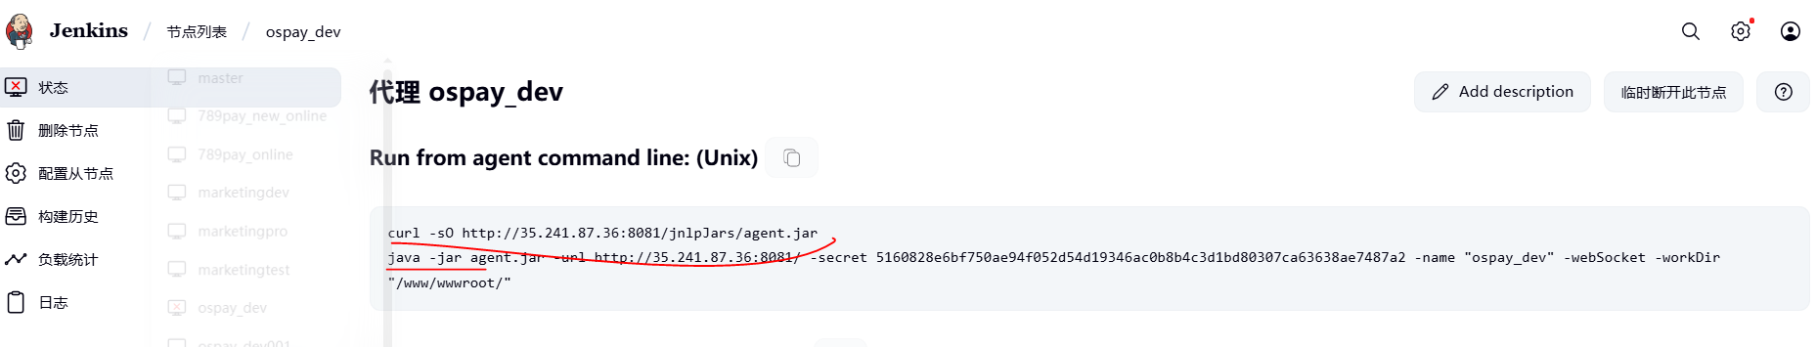

1. 服务器添加Jenkins agent

#进入容器内部后，再进入基础目录

cd /www/python/dev/

#获取agent

curl -sO <http://35.241.87.36:8081/jnlpJars/agent.jar>

#安装依赖

apt-get update

apt install openjdk-17-jre

#添加守护进程： /etc/supervisor/conf.d/supervisord.conf

[program:agent]

command=/usr/lib/jvm/java-17-openjdk-amd64/bin/java -jar agent.jar -url http://35.241.87.36:8081/ -secret 5160828e6bf750ae94f052d54d19346ac0b8b4c3d1bd80307ca63638ae7487a2 -name "ospay_dev" -webSocket -workDir "/www/wwwroot/"

directory=/www/python/dev/

1. 重启容器测试：在宿主机执行docker restart ospay_dev或者在宝塔页面执行

[ospay_dev_admin.789pay.one](javascript:;) ；在浏览器访问该地址，使用ospay测试环境地址登录验证是否正常

1. 常见问题

1、jenkins控制台乱码问题

在容器执行

apt-get install -y locales

dpkg-reconfigure locales

然后重启jenkins agent

1. api等进程无法启动

验证这些目录下面是否存在logs目录

容器IP是否在数据库里面授权访问

同时还可以观察api日志判断问题

1. 访问域名404报错

判断域名是否拼写错误

判断访问的文件是否存在